KU 02/DOK/IRIGASI/06-03
LAYANAN DUKUNGAN MANAJEMEN SATKER
PENGELOLAAN SPP/SPM DAN PERBENDAHARAAN
Buku ke- 1 dari 4

OUTPUT KEGIATAN
ADMINISTRASI KESATKERAN
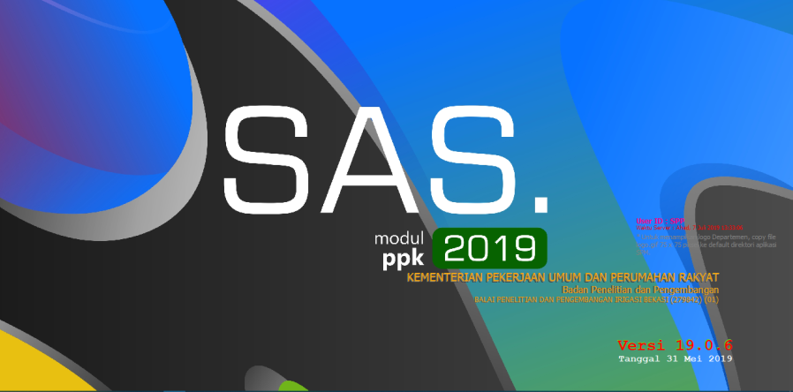

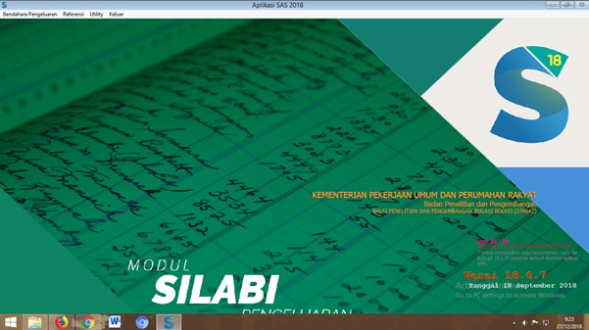

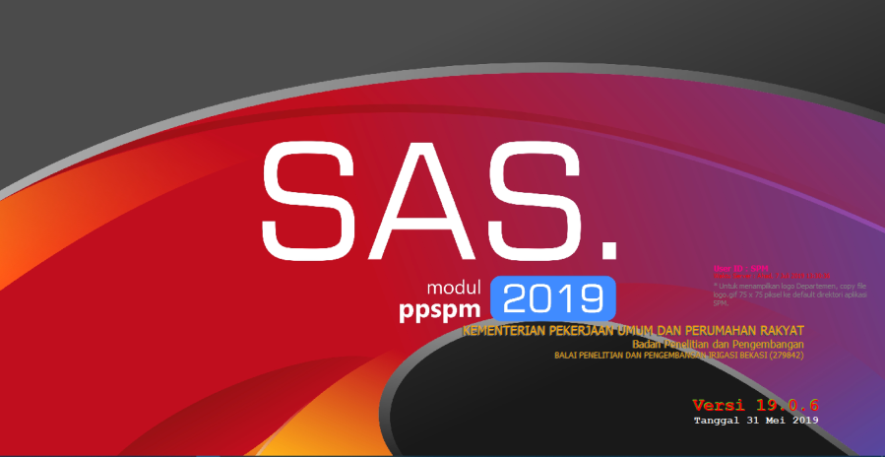

DESEMBER, 2019

KATA PENGANTAR

Berdasarkan Permen PUPR Nomor 05/PRT/M/2019 tanggal 8 Februari 2019 tentang Perubahan Atas Permen PUPR Nomor 20/PRT/M/2016 tanggal 23 Mei 2016 tentang Organisasi dan Tata Kerja Unit Pelaksana Teknis Kementerian Pekerjaan Umum dan Perumahan Rakyat, Subbagian Tata Usaha mempunyai tugas melakukan penyusunan program dan anggaran, pengelolaan kepegawaian, keuangan, tata persuratan dan tata kearsipan, perlengkapan, pengelolaan barang milik negara, pengelolaan penerimaan negara bukan pajak, pelaksanaan sistem manajemen mutu, serta urusan rumah tangga Balai.
Dalam rangka mewujudkan hal tersebut, Balai Litbang Irigasi pada tahun anggaran 2019 melaksanakan kegiatan Administrasi Kesatkeran melalui Satuan Kerja Balai Litbang Irigasi.
Sebagai pertanggungjawaban dan wujud kinerja organisasi atas pencapaian output tersebut, maka telah disusun Buku 1 (Satu) yang merupakan bagian dari output kegiatan Administrasi Kesatkeran yang secara keseluruhan dituangkan dalam 1 (satu) dokumen output yang terdiri dari:
Buku 1. Pengelolaan SPP/SPM dan Perbendaharaan
Buku 2. Sitem Pelaporan Keuangan
Buku 3. Pengelolaan BMN, Tata Persuratan-Karsipan
Buku 4. Administrasi Kepegawaian
Dokumen output ini disusun oleh Nur Choiri, ST dan tim pelaksana kegiatan di bawah koordinasi dengan bimbingan Rahmat Suria Lubis, ST, MT.
Ucapan terima kasih dan apresiasi disampaikan kepada semua pihak yang telah ikut terlibat secara langsung maupun tidak langsung dalam proses pelaksanaan kegiatan dan penyusunan dokumen output ini.

Bandung, Desember 2019
Kepala Pusat Litbang Sumber Daya Air,

Prof. Dr. Ir. Eko Winar Irianto, MT
NIP: 196605021994021001

TIM PENYUSUN

Nur Choiri, ST
Niken Larasati, S. Kom
Winarsih
Oktawidyati Menur, S.Kom

DAFTAR ISI

KATA PENGANTAR i
TIM PENYUSUN ii
DAFTAR ISI iii
DAFTAR GAMBAR iv
DAFTAR TABEL v
DAFTAR LAMPIRAN vi
BAB I PENDAHULUAN 1
BAB II HASIL PELAKSANAAN KEGIATAN 2
BAB III PENUTUP 3

DAFTAR GAMBAR

Tidak ada gambar

DAFTAR TABEL
Tidak ada tabel

DAFTAR LAMPIRAN

  - Dokumen SPP
  - Dokumen SPM
  - Dokumen Pertanggunjawaban Bendahara Pengeluaran
  - Dokumen Pembukuan Bendahara Pengeluaran

BAB 1. PENDAHULUAN

Berdasarkan Permen PUPR Nomor 05/PRT/M/2019 tanggal 8 Februari 2019 tentang Organisasi dan Tata Kerja Unit Pelaksana Teknis Kementerian Pekerjaan Umum dan Perumahan Rakyat, pada Pasal 233, maka pada Tahun Anggaran 2019, Sub Bagian Tata Usaha telah melaksanakan kegiatan Administrasi Kesatkeran, melalui Satuan Kerja Balai Litbang Irigasi. Administrasi Kesatkeran sangat penting untuk dilaksanakan, mengingat bahwa kegiatan ini pada hakekatnya memberikan dukungan fasilitas dan keuangan bagi para fungsional di Balai Litbang Irigasi.

Buku 1 (Satu) yang merupakan bagian dari output kegiatan Administrasi Kesatkeran berupa Pengelolaan SPP/SPM dan Perbendaharaan.
- Surat Permintaan Pembayaran (SPP)
- Pengertian SPP adalah Surat Permintaan Pembayaran yang selanjutnya disingkat SPP adalah dokumen yang diterbitkan oleh PPK, yang berisi permintaan pembayaran tagihan kepada negara.
- Fungsi SPP untuk surat permintaan pembayaran yang ditujukan ke PPSPM.
- Manfaat SPP untuk bisa diterbitkan surat perintah membayar.

- Surat Perintah Membayar (SPM)
- Pengertian Surat Perintah Membayar yang selanjutnya disingkat SPM adalah dokumen yang diterbitkan oleh PPSPM untuk mencairkan dana yang bersumber dari DIPA
- Fungsi PPSPM melaksanakan kewenangan KPA untuk melakukan pengujian atas tagihan dan menerbitkan SPM.
- Manfaat Dalam pelaksanaan pencairan dana, KPPN memiliki tugas dan wewenang untuk menguji dan meneliti kelengkapan SPM yang diterbitkan oleh PPSPM.

- Perbendaharaan
- Bendahara Pengeluaran adalah orang yang ditunjuk untuk menerima, menyimpan, membayarkan, menatausahakan, dan mempertanggungjawabkan uang untuk keperluan Belanja Negara dalam pelaksanaan APBN pada kantor/Satker Kementerian Negara/Lembaga.
- Fungsi Untuk melaksanakan tugas kebendaharaan dalam rangka pelaksanaan anggaran belanja, Menteri/Pimpinan Lembaga mengangkat Bendahara Pengeluaran di setiap Satker.
- Manfaat Bendahara Pengeluaran melaksanakan tugas kebendaharaan atas uang/surat berharga yang berada dalam pengelolaannya, yang meliputi: a. Uang/surat berharga yang berasal dari UP dan Pembayaran LS melalui Bendahara Pengeluaran; dan b. Uang/surat berharga yang bukan berasal dari UP, dan bukan berasal dari Pembayaran LS yang bersumber dari APBNDalam pelaksanaan pencairan dana, KPPN memiliki tugas dan wewenang untuk menguji dan meneliti kelengkapan SPM yang diterbitkan oleh PPSPM.

BAB 2. HASIL PELAKSANAAN KEGIATAN

Hasil kegiatan Pengelolaan SPP/SPM dan Perbendaharaan yang telah dilaksanakan selama Januari-Desember 2019, secara fisik mencapai bobot 100% dan realisasi keuangan Rp. 38.483.688,00 dari rencana Rp. 38.608.688,00, terjadi deviasi keuangan sebesar Rp. 125.000,00.

            - Pengelolaan SPP/SPM dan Perbendaharaan, terdiri dari :
- Pengusulan SPP selama 12 bulan, telah dibuatkan sebanyak 415 SPP nilai Rp.16.256.854.366,00 terlampir.
- Penerbitan SPM selama 12 bulan, telah diterbitkan sebanyak 415 SPM Rp. 16.256.854.366,00 terlampir.
- Pembukuan dan laporan Bendahara Pengeluaran selama 12 bulan menghasilkan 12 Laporan pertangungjawaban bendahara pengeluaran, laporan pembukuan sebanyak 12 buku nilai Rp.1.471.070.296,00 terlampir.

BAB 3. PENUTUP

Hasil kegiatan Pengelolaan SPP/SPM dan Perbendaharaan yang telah dilaksanakan dari Bulan Januari – Desember 2019 sesuai jadwal secara fisik mencapai bobot 100%.
Dalam melaksanakan kegiatan Pengelolaan SPP/SPM dan Perbendaharaan telah direalisasikan keuangan sebesar Rp.38.483.688 dari pagu anggaran sebesar Rp.38.608.688 sehinga terjadi deviasi keuangan sebesar Rp.125.000.

